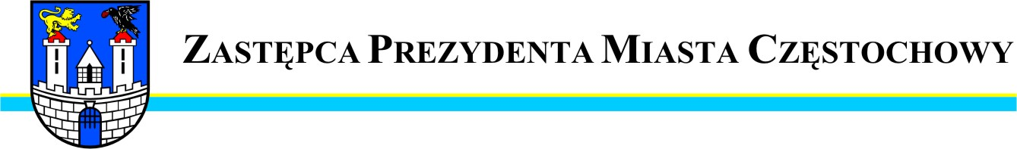
Częstochowa, dnia 2012-03-26
MZDiT.WO.0057 –82/12

Szanowny Pan
Krzysztof Świerczyński

Radny Miasta Częstochowy

W odpowiedzi na interpelacje Pana Radnego wniesioną na sesji Rady Miasta w dniu 12.03.2012r, w sprawie naprawy po okresie zimowym uszkodzeń jezdni ulic i chodników w dzielnicach Raków, Ostatni Grosz, oraz Wrzosowiak uprzejmie informuję, że Miejski Zarząd Dróg i Transportu przystąpił do napraw nawierzchni wnioskowanych ulic i chodników. Wykonano naprawę nawierzchni chodnika i schodów przy Al. Wojska Polskiego na wysokości przystanku autobusowego MPK, uzupełniono brakującą nawierzchnię chodnika ul Ossowskiego, W trakcie prowadzona jest sukcesywnie naprawa jezdni nawierzchni bitumicznych w dzielnicach. Usunięto dziury w Al. Pokoju, ul. Bór, Źródlanej, Al. Niepodległości, ul. Jagiellońskiej.
Ustalono z Przedsiębiorstwem Wodociągowym i Kanalizacji
w Częstochowie terminy przywrócenia pasa drogowego ulic na których wystąpiły awarie tj. skrzyżowanie ul. Tetmajera z ul. Leśmiana, ul. Witkiewicza (15.04.2012r)
Odnośnie remontu wnioskowanego odcinka ul. Bór informuję, że ulica Bór wymaga przebudowy. Ulica ta nie została wprowadzona do budżetu miasta na 2012 r.

Zastępca Prezydenta
Miasta Częstochowy
(-) Mirosław Soborak


URZĄD MIASTA CZĘSTOCHOWY
42-217 CZĘSTOCHOWA, ul. Śląska 11/13
tel. (+48 34) 368-25-55, (+48 34) 368-25-66
fax (+48 34) 370-71-70
e-mail: info@czestochowa.um.gov.pl
http://www.czestochowa.pl

